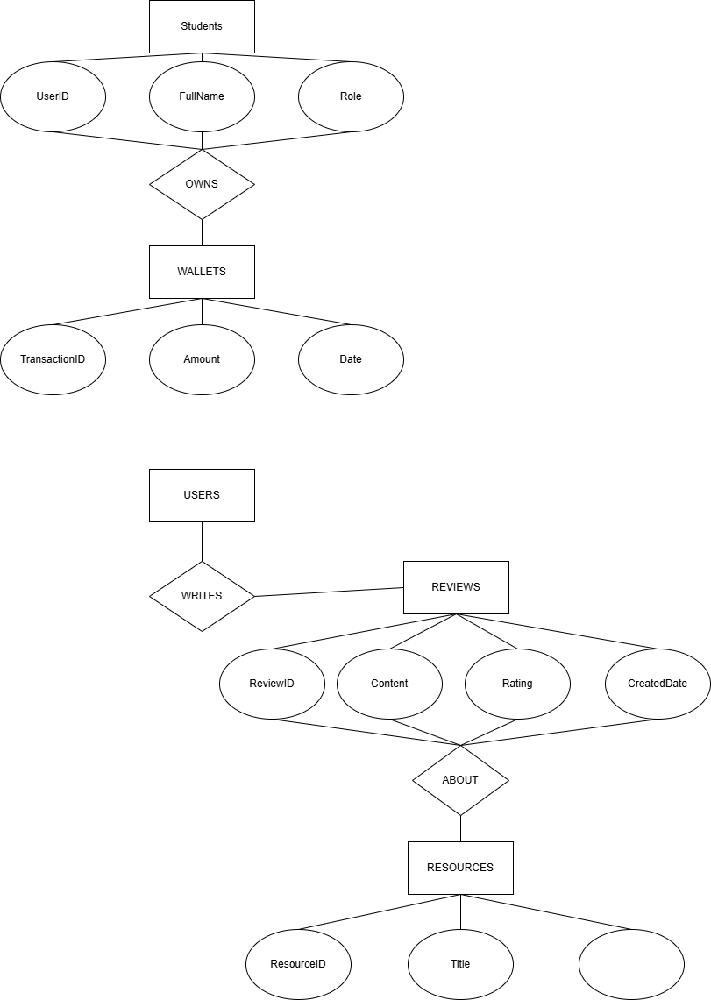

Để đảm bảo bình luận không bị mất khi người dùng bị xóa, cần thiết kế REVIEWS là một thực thể độc lập, liên kết với USERS thông qua khóa ngoại có thể NULL. Khi xóa người dùng, chỉ cần đặt UserID trong REVIEWS về NULL thay vì xóa bản ghi, từ đó vẫn giữ lại nội dung đánh giá

